**Usability Testing**

**Platfrom Kursus Belajar Web Programming**

**Nama : Ridho Surya**

**Kelas : 5C / UI/UX**

**Dosen : Pak Karpen**

**Skenario Proses usability**

Anda seorang yang sedang berminat belajar programming website. Anda ingin belajar dari dasar-dasar terlebih dahulu hingga bisa mendapatkan pekerjaan perusahaan maupun freelance. Di website kursus ini anda bisa melakukan hal tersebut, silahkan menggunakan aplikasi website ini untuk memesan video premium yang tersedia dan memulai belajar.

**STMIK Amik Riau 2020/2021 Teknik Informatika Angkatan 2017**

**Indentitas Testing**

**1. Ahmad (Ayah)**

* **Pekerjaan : Penjahit**
* **Umur : 62**
* **Jenis Kelamin : Pria**

**2. Rika (Kakak)**

* **Pekerjaan : Ibu Rumah Tangga**
* **Umur : 32**
* **Jenis Kelamin : Wanita**

**3. Syahru (Teman)**

* **Pekerjaan : Freelance**
* **Umur : 22**
* **Jenis Kelamin : Pria**

**4. Aldi (Teman)**

* **Pekerjaan : Freelance**
* **Umur : 23**
* **Jenis Kelamin : Pria**

**5. Edo (Teman)**

* **Pekerjaan : Wirausaha**
* **Umur : 22**
* **Jenis Kelamin : Pria**

**Step-Step Pembelian Kelas Online Belajar Web Programming**

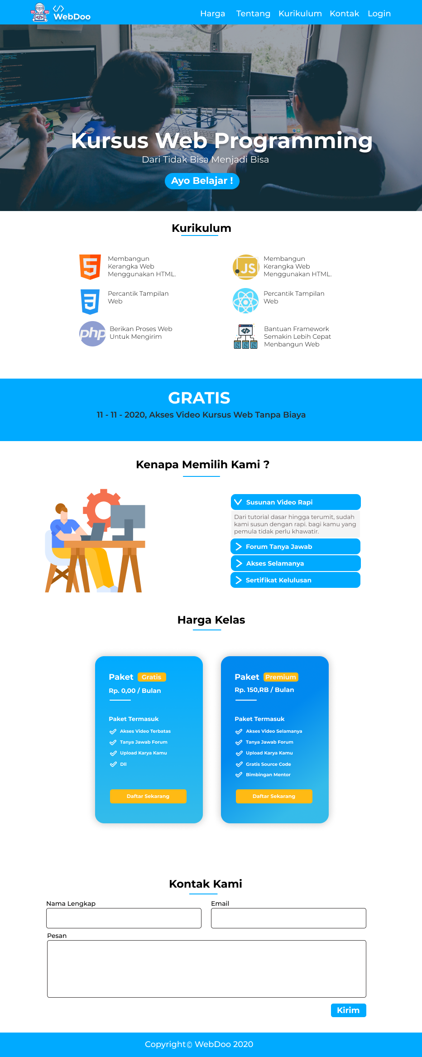**Step 1 – Klik Login**

**Tester**

**1. Ahmad**

* **Kritik/Saran = Bagus**

**2. Rika**

* **Kritik/Saran = Bagus**

**3. Syahru**

* **Kritik/Saran = Mantap**

**4. Aldi**

* **Kritik/Saran = Bagus**

**5. Edo**

* **Kritik/Saran = Bagus**

**Step 2 – Halaman Login**

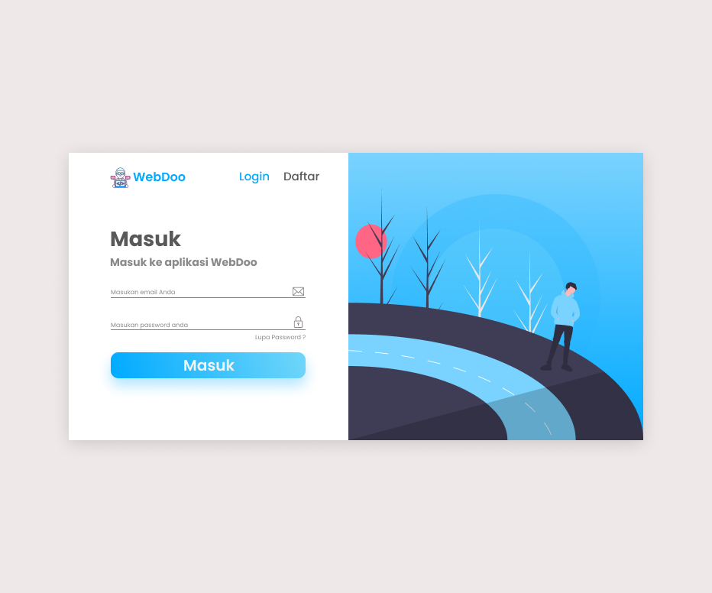

**Tester**

**1. Ahmad**

* **Kritik/Saran =** **Bagus**

**2. Rika**

* **Kritik/Saran = Bagus**

**3. Syahru**

* **Kritik/Saran = Mantap**

**4. Aldi**

* **Kritik/Saran = Bagus**

**5. Edo**

* **Kritik/Saran = Bagus**

**Step 3 – Halaman Semua Kelas**

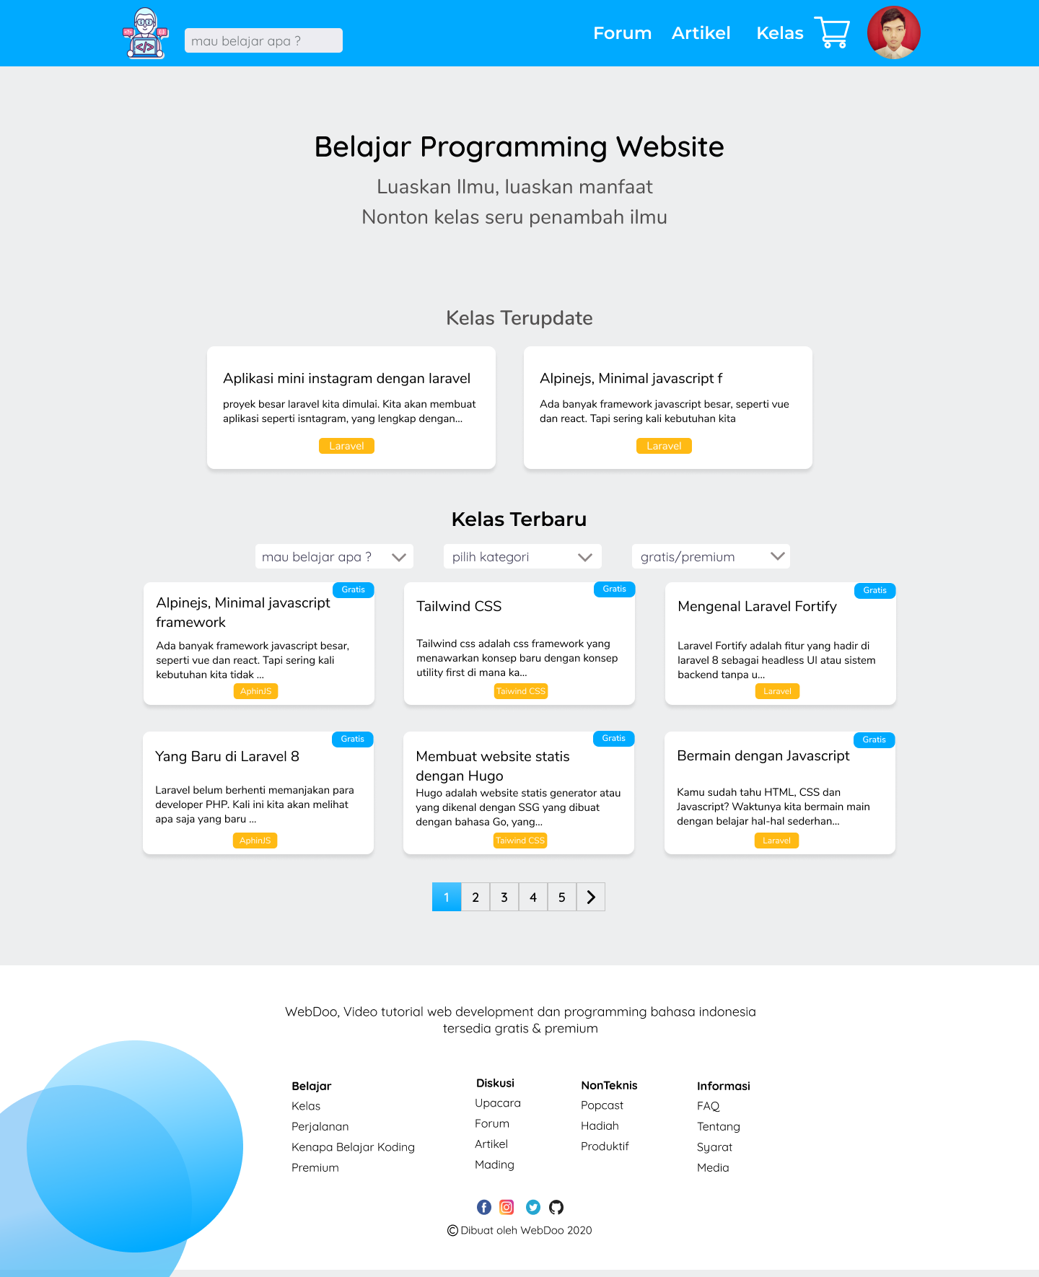

**Tester**

**1. Ahmad**

* **Kritik/Saran = Bagus**

**2. Rika**

* **Kritik/Saran = Bagus, tapi binggung tidak ada penjelasan pembelian kelas onlinenya.**

**3. Syahru**

* **Kritik/Saran = Cukup bagus, aku heran tidak ada tag premiumnya, cuma melihat gratis**

**4. Aldi**

* **Kritik/Saran = Bagus**

**5. Edo**

* **Kritik/Saran = Mantap**

**Step 4 – Keranjang Belanja**

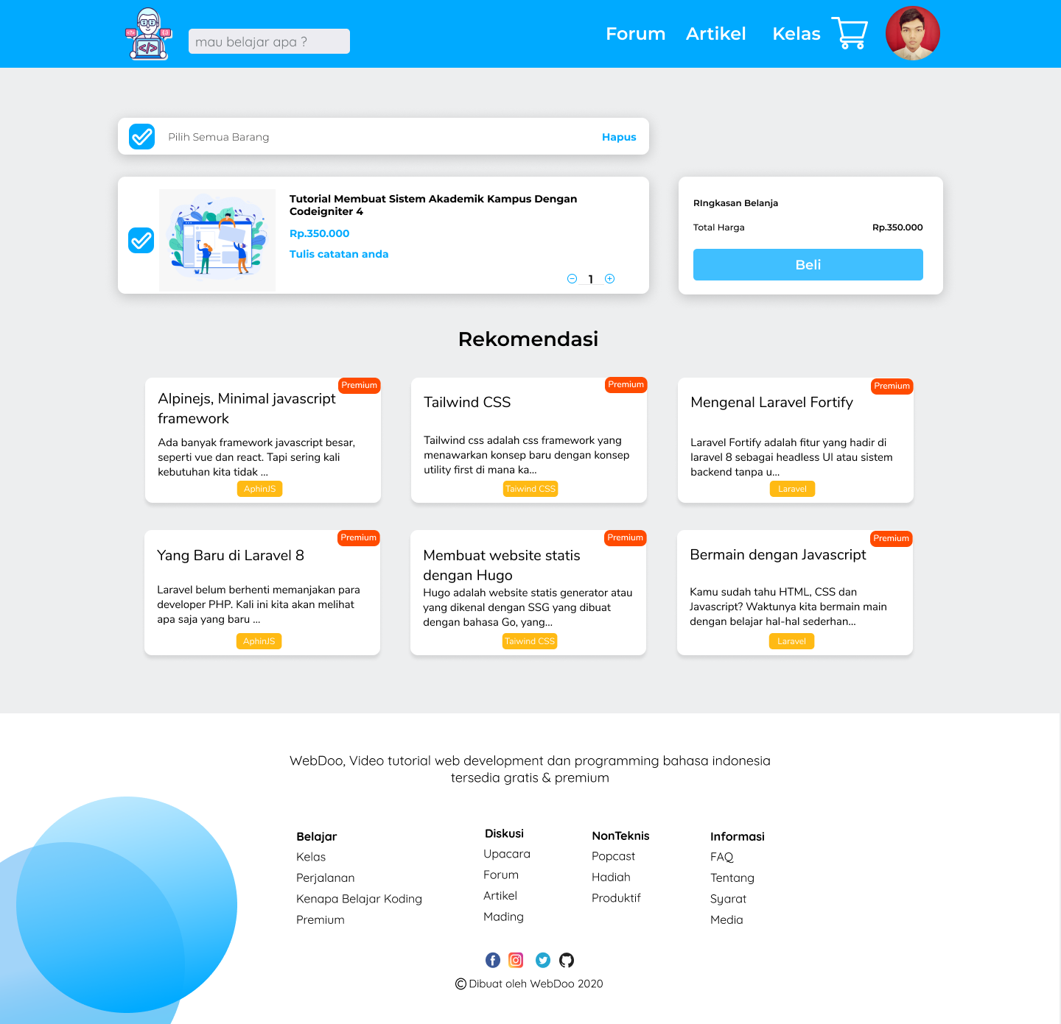

**Tester**

**1. Ahmad**

* **Kritik/Saran = Bagus**

**2. Rika**

* **Kritik/Saran = saat klik daftar kelas, tiba-tiba masuk ke halaman keranjang belanja.**

**3. Syahru**

* **Kritik/Saran = heran juga, tiba-tiba masuk keranjang belanja**

**4. Aldi**

* **Kritik/Saran = Bagus**

**5. Edo**

* **Kritik/Saran = Bagus**

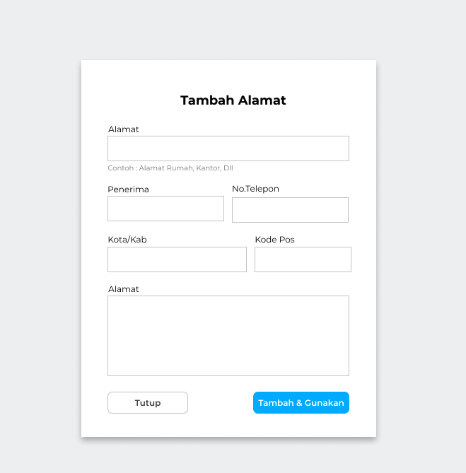**Step 5 – Pengisian Alamat**

**Tester**

**1. Ahmad**

* **Kritik/Saran = Bagus**

**2. Rika**

* **Kritik/Saran = Keren**

**3. Syahru**

* **Kritik/Saran = Jelas sekali formulirnya**

**4. Aldi**

* **Kritik/Saran = Bagus**

**5. Edo**

* **Kritik/Saran = Bagus**

**Step 6 – Checkout Belanja**

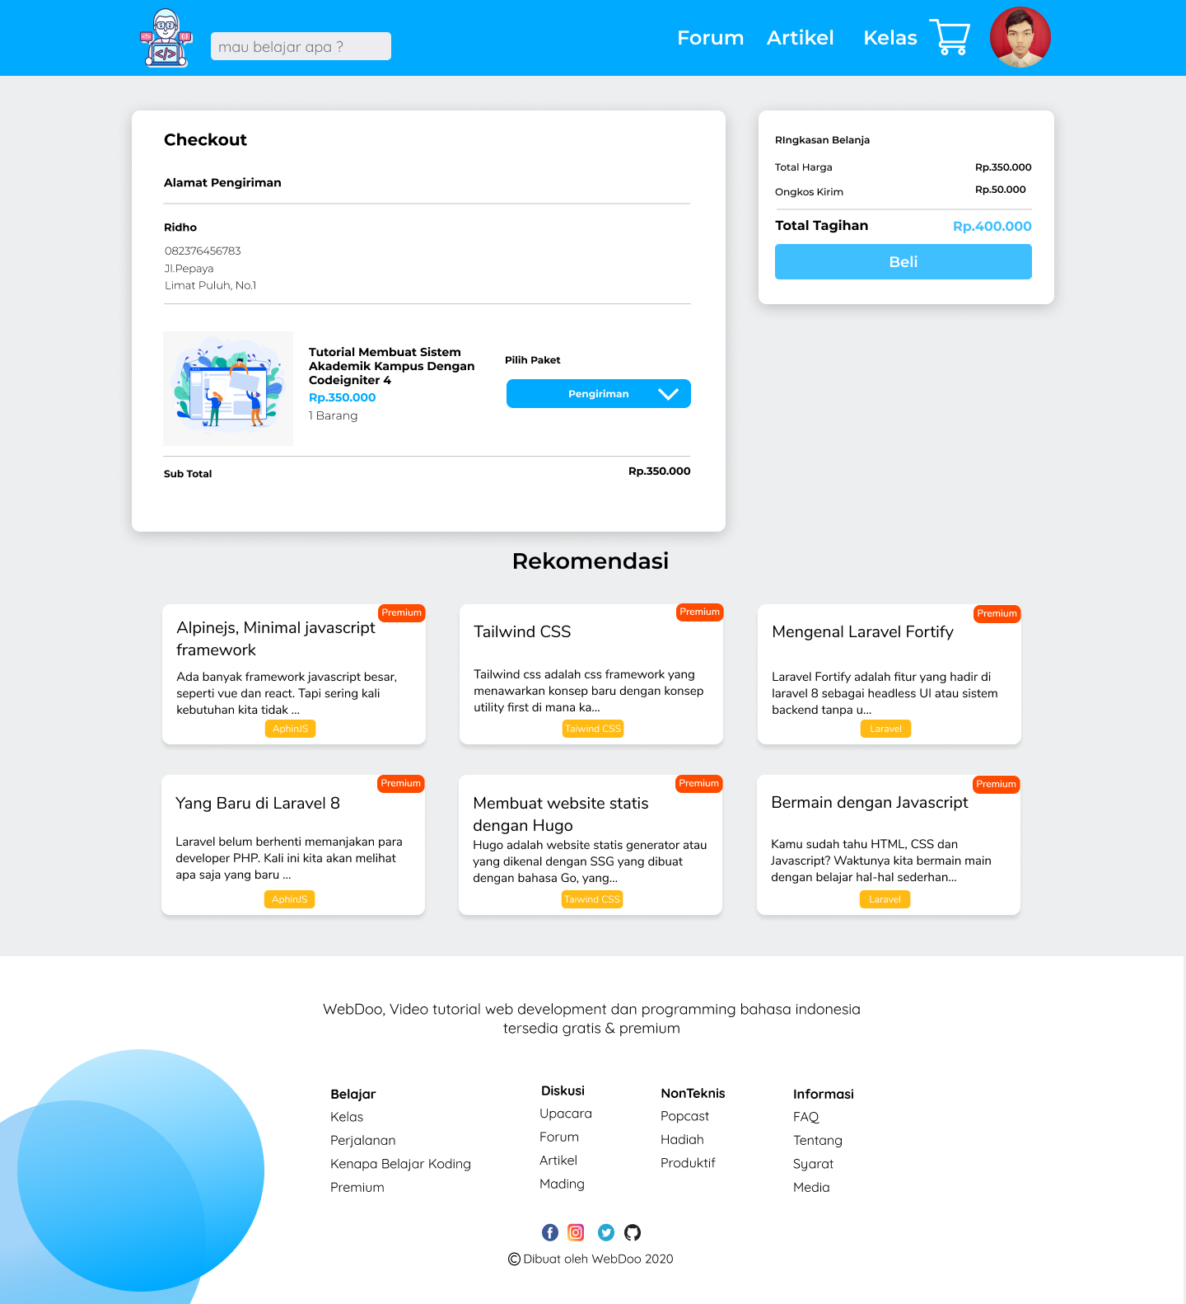

**Tester**

**1. Ahmad**

* **Kritik/Saran = Bagus**

**2. Rika**

* **Kritik/Saran = Bagus**

**3. Syahru**

* **Kritik/Saran = Mantap**

**4. Aldi**

* **Kritik/Saran = Bagus**

**5. Edo**

* **Kritik/Saran = Bagus**

**Step 7 – Detail Pembayaran**

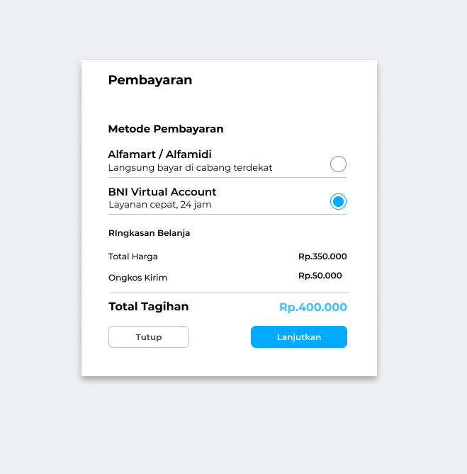

**Tester**

**1. Ahmad**

* **Kritik/Saran = Bagus**

**2. Rika**

* **Kritik/Saran = Bagus**

**3. Syahru**

* **Kritik/Saran = menurutku, jika detail pembayaran tampilkan juga barang yang dibeli itu.**

**4. Aldi**

* **Kritik/Saran = Bagus**

**5. Edo**

* **Kritik/Saran = Bagus**

**Step 8 – Sukses Checkout & No.Transfer**

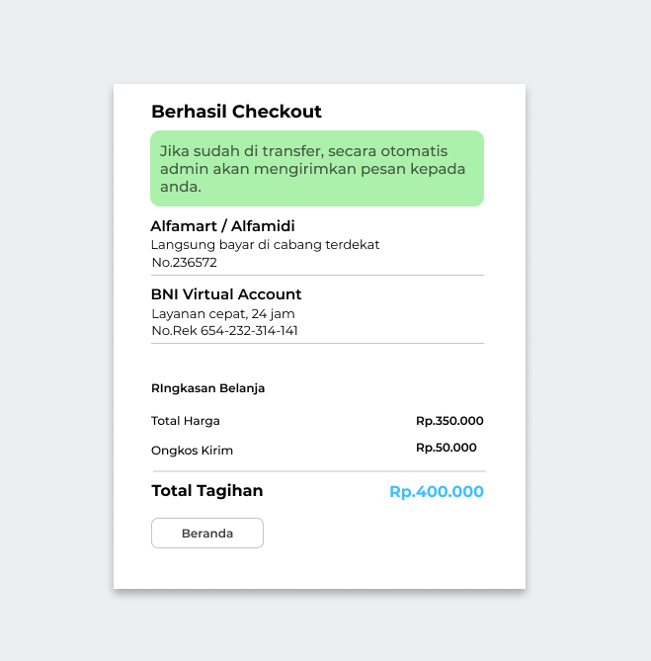

**Tester**

**1. Ahmad**

* **Kritik/Saran = Bagus**

**2. Rika**

* **Kritik/Saran = Bagus**

**3. Syahru**

* **Kritik/Saran = Bagus**

**4. Aldi**

* **Kritik/Saran = Bagus**

**5. Edo**

* **Kritik/Saran = Bagus**

**Success Metrics**

|  |  |  |  |  |  |  |  |  |
| --- | --- | --- | --- | --- | --- | --- | --- | --- |
| User | Step 1 | Step 2 | Step 3 | Step 4 | Step 5 | Step 6 | Step 7 | Step 8 |
| Ahmad |  |  |  |  |  |  |  |  |
| Rika |  |  |  |  |  |  |  |  |
| Syahru |  |  |  |  |  |  |  |  |
| Aldi |  |  |  |  |  |  |  |  |
| Edo |  |  |  |  |  |  |  |  |

Lancar

Cukup Lama

Stop

**Kesimpulan**

Dari kelima orang tersebut yang saya tanya, mempunyai respon yang cukup baik dari segi design dan tombol. Tetapi ada juga yang masih binggung saat memilih kelas onlinenya karena tagnya gratis, tidak ada yang tag premium yang tersedia. Setiap orang juga membutuhkan waktu yang berbeda saat menjalankan prototype design ini. Terima kasih kepada orang yang sudah membantu memberi saran kepada saya.